Экспозиция « В память о войне».
8 мая в течение всего учебного дня в фойе школы обучающиеся могли познакомиться с экспозицией, посвящённой событиям Великой Отечественной войны. Археологические материалы, найденные на полях сражений, гирлянда Памяти, в почётном карауле курсанты нашего военно - патриотического клуба « Рапира», музыка военных лет — это всё в память о Великой Отечественной войне.

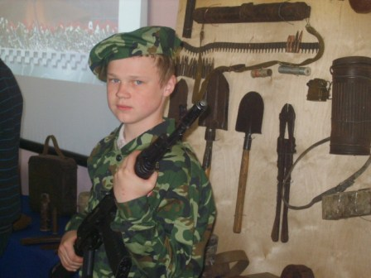
Илья Ильин в почётном карауле.

